Московский государственный технический

университет им. Н.Э. Баумана.

Факультет «Информатика и управление»

Кафедра «Системы обработки информации и управления»

Курс «Базовые компоненты интернет-технологий»

Отчет по лабораторной работе №1

«Решение биквадратного уравнения»

Выполнил: Проверил:

студент группы ИУ5-51Б преподаватель каф. ИУ5
Забелина Варвара Гапанюк Ю.Е.
Подпись и дата: Подпись и дата:

г. Москва, 2020 г.

Задание лабораторной работы

Разработать программу для решения биквадратного уравнения.
- Программа должна быть разработана в виде консольного приложения на языке Python.
- Программа осуществляет ввод с клавиатуры коэффициентов А, В, С, вычисляет дискриминант и корни уравнения (в зависимости от дискриминанта).
- Если коэффициент А, В, С введен некорректно, то необходимо проигнорировать некорректное значение и ввести коэффициент повторно.
- Первой строкой программа выводит ФИО разработчика и номер группы.
- ДОПОЛНИТЕЛЬНОЕ ТРЕБОВАНИЕ. Коэффициенты А, В, С задаются в виде параметров командной строки. Если они не указаны, то вводятся с клавиатуры в соответствии с пунктом 2. Проверка из пункта 3 в этом случае производится для параметров командной строки без повторного ввода с клавиатуры.

Текст программы
import math
import sys

def getNumber ():
while type:
print ('Введите число:', end = '')
getTempNumber=input ()
try:
getTempNumber=float(getTempNumber)
except ValueError:
print ('"'+ getTempNumber + '"' + ' - не является числом')
else:
break
return getTempNumber

print("Забелина Варвара ИУ5-51Б")
print("Нахождение корней квадратного уравнения")

if len(sys.argv) == 4:
a = float(sys.argv[1])
b = float(sys.argv[2])
c = float(sys.argv[3])
try:
getTempNumberA=float(a)
getTempNumberB=float(b)
getTempNumberC=float(c)
except ValueError:
print ('Введенное не является числом')
else:
a = getNumber()
elif len(sys.argv) == 1:
try:
a = float(input("a = "))
except ValueError:
print ("Не является числом")
a = getNumber()

try:
b = float(input("b = "))
except ValueError:
print ('Не является числом')
b = getNumber()

try:
c = float(input("c = "))
except ValueError:
print ('Не является числом')
c = getNumber()
else:
print("Неправильное количество параметров командной строки")
sys.exit()

print("a = {0}, b = {1}, c = {2}".format(a, b, c))
d = b ** 2 - 4 * a * c

if a == 0 and b == 0 and c == 0:
print("Корень уравнения: любое число")
elif (a == 0 and b == 0 and c != 0):
print("Нет решений")
elif d < 0:
print("Уравнение не имеет действительных корней")
else:
x1 = (-b + math.sqrt(d)) / (2 * a)
x2 = (b + math.sqrt(d)) / (2 * a)

if x1 < 0 and x2 < 0:
print("Нет решений")
elif x1 == x2:
print("x1 = {0}, x2 = {1}".format(math.sqrt(x1), -math.sqrt(x2)))
elif x1 < 0:
print("x1 = {0}, x2 = {1}".format(math.sqrt(x2), -math.sqrt(x2)))
elif x2 < 0:
print("x1 = {0}, x2 = {1}".format(math.sqrt(x1), -math.sqrt(x1)))
else:
print("x1 = {0}, x2 = {1}, x3 = {2}, x4 = {3}".format(math.sqrt(x1), -math.sqrt(x1), math.sqrt(x2), -math.sqrt(x2)))

Примеры работы программы

Пример 1:
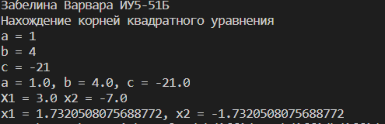

Пример 2:

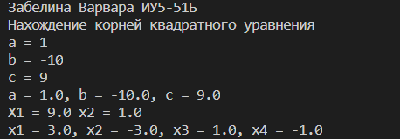

Пример 3:

